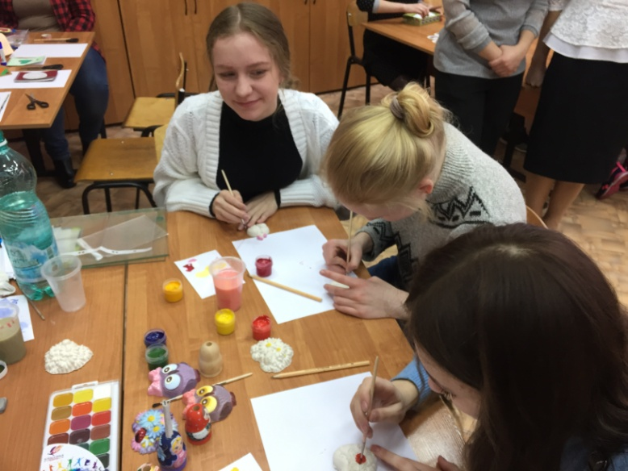
«Скажи профессии ДА!»
20 февраля 2020 года в Угличском индустриально-педагогическом колледже прошло ежегодное профориентационное мероприятие для старшеклассников «Скажи профессии ДА!».
Школьники смогли принять участие в тестировании по выявлению собственной профессиональной направленности, узнать о наиболее востребованных профессиях в нашем регионе, а также о профессиях будущего, встретиться с представителями промышленных предприятий г. Углича и Ростова, а также с преподавателями и студентами 11 учебных заведений Ярославской области, которые рассказали будущим абитуриентам о направлениях подготовки и условиях обучения.
